МИНИСТЕРСТВО СЕЛЬСКОГО ХОЗЯЙСТВА РОССИЙСКОЙ ФЕДЕРАЦИИ
__________________________________________________________________________

ИНФОРМАЦИОННЫЙ ЛИСТ
филиала ФГБУ «РОССЕЛЬХОЗЦЕНТР» по Волгоградской области
№ 16 от 30 апреля 2026 г.

Как бороться с болезнями зерновых культур!
Уважаемые сельхозтоваропроизводители!

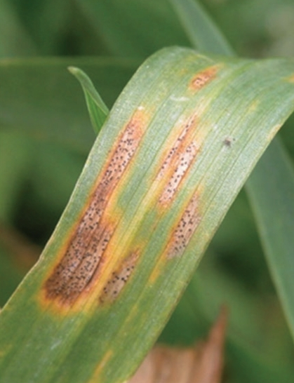
Теплая погода (температура воздуха 15-22^{о}С) и осадки будут благоприятными для распространения на посевах озимой пшеницы септориоза, мучнистой росы, бурой ржавчины, пиренофороза. Поэтому, с целью определения целесообразности дорогостоящих фунгицидных обработок необходимо проводить постоянный мониторинг посевов и учитывать пороги вредоносности и фазу развития культуры.
В загущенных посевах для эффективного контроля болезней фунгицидные обработки целесообразно проводить качественными распылителями с оптимальной нормой расхода рабочей жидкости 300 л/га. Это необходимо, чтобы рабочая смесь проникла как можно ниже в стеблестой на средний и нижний ярусы листьев.
Септориоз
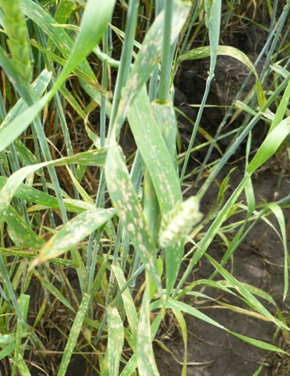

Фунгициды, в зависимости от химической группы (триазолы, стробилурины, бензимидазолы и т.д.) действуют преимущественно в температурном диапазоне 10-25°С. Указанные температуры являются пограничными, в пределах которых они являются эффективными. В идеале фунгициды следует применять при температуре 18-20°C в пасмурную погоду без дождя.
Пиренофороз
В связи с ослабление растений в результате заморозков при обработках против болезней рекомендуем использовать смеси фунгицидов и регуляторов роста.
Защитные мероприятия следует проводить согласно Государственного каталога пестицидов и агрохимикатов, разрешенных к применению на территории Российской Федерации в 2026году.
Обязательно заранее оповещать пасечников о планируемых обработках!
Филиал ФГБУ «Россельхозцентр» по Волгоградской области оказывает консультационные услуги сельхозтоваропроизводителям в области защиты растений. По всем интересующим вопросам обращаться в районные отделы филиала или в областной отдел защиты растений по тел.: 8 (8442) 97-77-21 / 8-995-428-20-29.

